

**2020年春季学期  
计算学部《机器学习》课程**

**Lab 2实验报告**

|  |  |
| --- | --- |
| 姓名 | 周牧云 |
| 学号 | 1180300315 |
| 班号 | 1803501 |
| 电子邮件 | zhou_mu_yun@163.com |
| 手机号码 | 13912263240 |

# 实验目的

理解逻辑回归模型，掌握逻辑回归模型的参数估计算法。

# 实验要求

实现两种损失函数的参数估计（1，无惩罚项；2.加入对参数的惩罚），可以采用梯度下降、共轭梯度或者牛顿法等。

验证：1.可以手工生成两个分别类别数据（可以用高斯分布），验证你的算法。考察类条件分布不满足朴素贝叶斯假设，会得到什么样的结果。

2. 逻辑回归有广泛的用处，例如广告预测。可以到UCI网站上，找一实际数据加以测试。

# 三、实验内容

1、算法原理

我们分类器做分类问题的实质，就是预测一个已知样本的位置标签，即P(Y=1|x < x1, ... , xn)。按照朴素贝叶斯的方法，可以用贝叶斯概率公式，将其转化为类条件概率（似然）和类概率的乘积。这次实验，是直接求该概率。

经过推导我们可以得到：

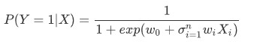

定义sigmoid函数为：

12

计算损失函数为：

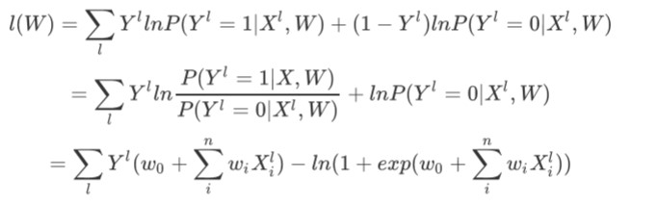

用梯度下降法求得 W = argmaxwl(w)，注意要用梯度下降的话，一般要把这里的 l(w)转化为相反数，-l(w)作为损失函数，求其最小值。

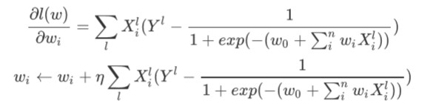

而我们加上正则项的梯度下降为

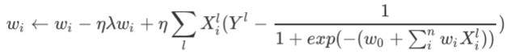

2. 算法的实现

首先是生成数据，如果要生成类条件分布满足朴素贝叶斯假设的数据，那么就对每一个类别的每一个维度都用一个独立的高斯分布生成。如果要生成类条件分布不满足朴素贝叶斯假设的数据，那么 就对每一个类别的两个维度用一个二维高斯分布生成。需要注意的是，由于高斯分布具有的特性， 多维高斯分布不相关可以推出独立性，因此，可以用二维高斯分布生成数据，如果是满足朴素贝叶斯假设的，那么协方差矩阵的非对角线元素均为0，如果是不满足朴素贝叶斯假设的，那么协方差矩阵的非对角线元素不为0（协方差矩阵应该是对称阵）。

计算极大似然估计:

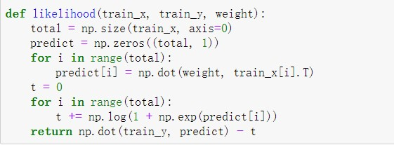

梯度下降算法：

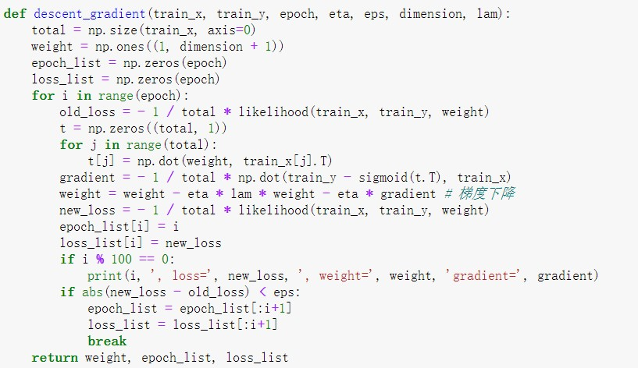

在做UCI上的数据时，选取了皮肤Skin_NonSkin.txt数据。由于该数据量太大，这里只选取了其中一部分。

读取数据时，用numpy切片提取数据信息，用50作为步长，提取部分数据用做实验。还要对样本点进行空间平移，否则在计算MCLE时可能会溢出，因为计算MCLE时，要用参数与样本做矩阵乘法，而且还要作为的指数计算，可能会溢出。

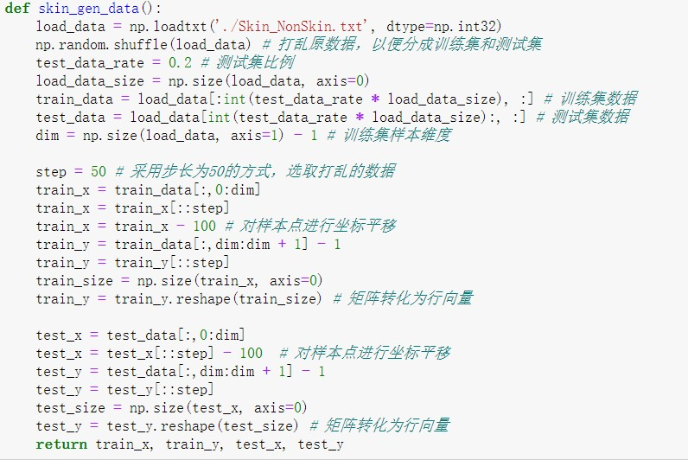

# 四、实验结果

自己生成数据

类条件概率满足朴素贝叶斯假设，正则项λ=0，size=200

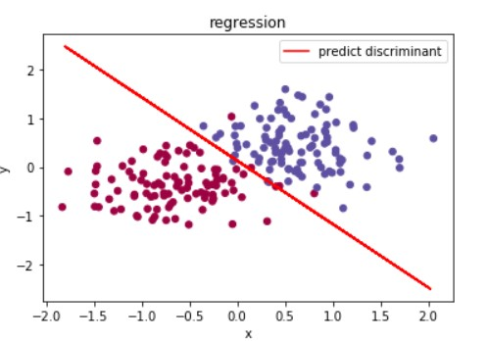

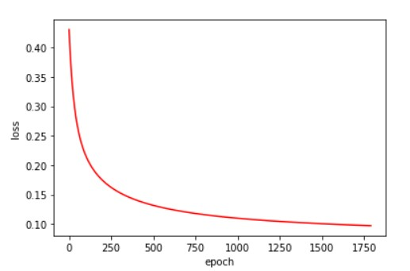

类条件概率不满足朴素贝叶斯假设，正则项λ=0，size=200

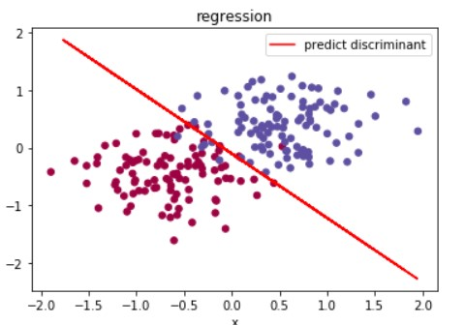

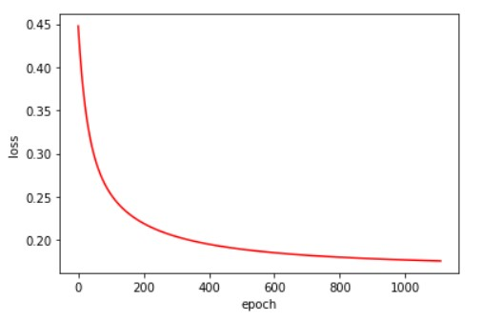

类条件分布满足朴素贝叶斯假设，正则项λ=0.001，size=200

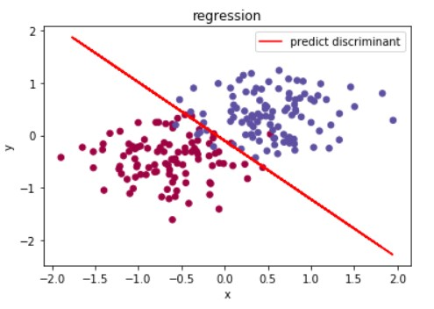

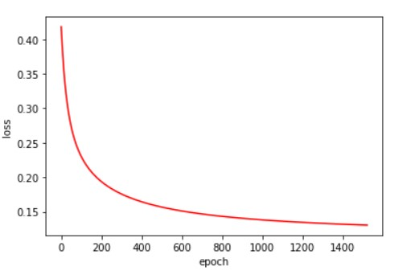

类条件概率不满足朴素贝叶斯假设，正则项λ=0.001，size=200

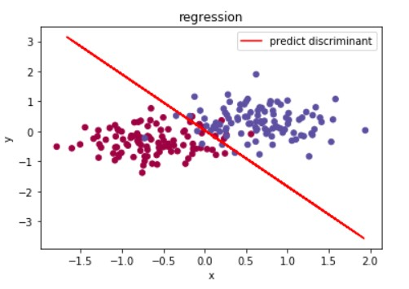

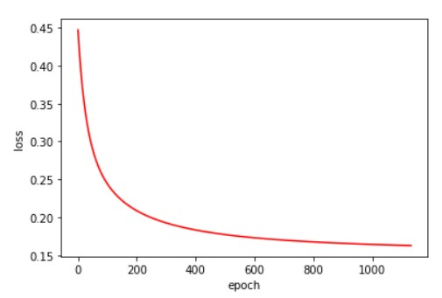

UCI皮肤颜色数据集

正则项λ=0

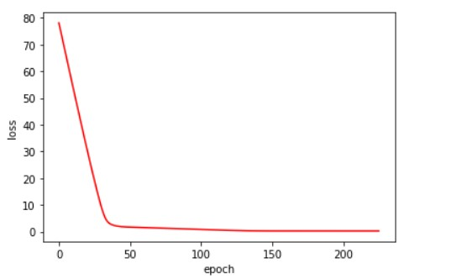

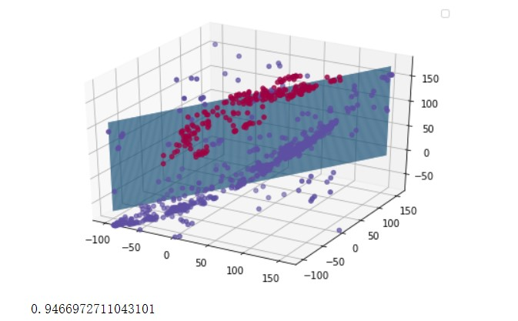

正则项λ=0.01

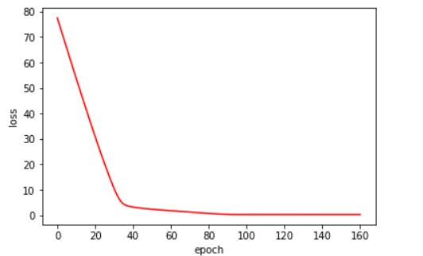

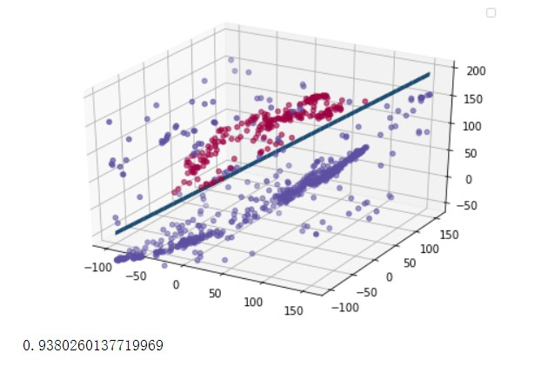

UCI banknote数据集

正则项λ=0

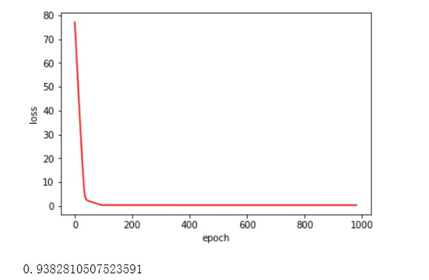

正则项λ=0.01

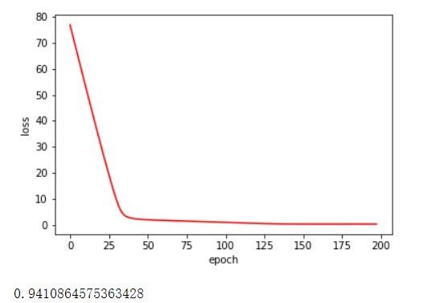

实验发现，UCI的数据的20%测试集的准确率基本稳定在93%-94%。 正则项在数据量较大时，对结果的影响不大，在数据量较小时， 应可以有效解决过拟合问题。 类条件分布在满足朴素贝叶斯假设时的分类表现，要比不满足假设时略好。 logistics 回归可以很好地解决简单的线性分类问题，而且收敛速度较快。